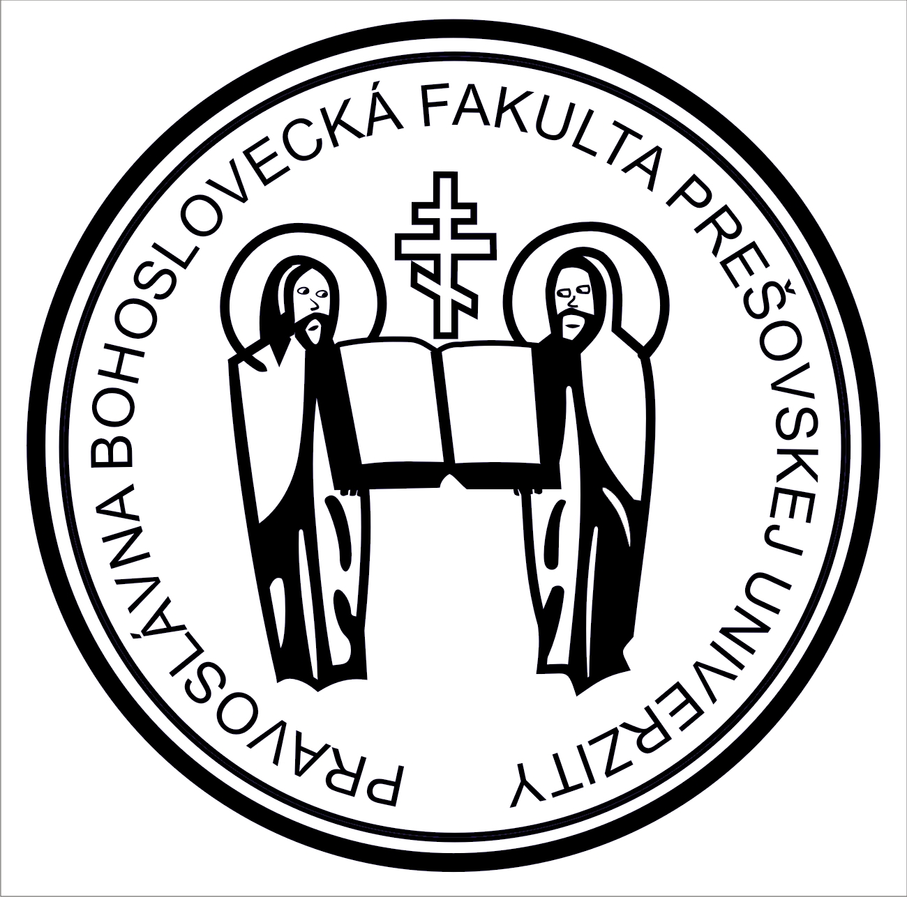

PREŠOVSKÁ UNIVERZITA V PREŠOVE

Pravoslávna bohoslovecká fakulta

Masarykova 15, P. O. Box 60, 080 01 Prešov

Opatrenie dekana č. 1/2012

Názov: Opatrenie dekana k externej forme štúdia

Pôsobnosť: celofakultná

Účinnosť: od 1. 2. 2012

(Text opatrenia tvorí prílohu)

Prešov 31.01.2012

prof. ThDr. Ján Šafin, PhD.
dekan

_________________________________________________________________________
Telefón Fax E-mail Internet IČO
00421/51/772 47 29 00421/51/773 26 77 iveta.petrusova@unipo.sk www.unipo.sk 0017070775

Opatrenie dekana k externej forme štúdia

V nadväznosti na Študijný poriadok Prešovskej univerzity v Prešove vydávam toto

o p a t r e n i e

- V súlade s čl. 18 Študijného poriadku Prešovskej univerzity v Prešove „Kontrola štúdia a hodnotenie študijných výsledkov“ vyučujúci po dohode so študentmi určuje termín skúšania.
- Všetky termíny zápočtov a skúšok počas skúškového obdobia v externej forme štúdia budú prebiehať len v sobotu.

Prešov 31.01.2012

prof. ThDr. Ján Šafin, PhD.
dekan

_________________________________________________________________________
Telefón Fax E-mail Internet IČO
00421/51/772 47 29 00421/51/773 26 77 iveta.petrusova@unipo.sk www.unipo.sk 0017070775

